プレゼンテーション構成案：「派遣法のキホンと実務」

スライド 1: 表紙
【レイアウト：タイトルスライド】
- タイトル: 派遣法のキホンと実務
- サブタイトル: 2つの「抵触日」を理解し、適切な受入管理を行う
- フッター: （貴社名・部署名など）

スライド 2: 派遣の「3者関係」と基本ルール
【レイアウト：2分割（テキスト＋図解）】
テキスト (左側) | 図解 (右側)
<h3>1. 労働者派遣とは？</h3>  派遣は「3者」の関係で成り立っています。  <h3>2. 2つの形態</h3> ¹  <ul><li>有期雇用派遣 (登録型) ²</li><li>無期雇用派遣 (常用型) ³</li></ul>  <h3><span style="color:red;">✖</span> 派遣禁止業務</h3> ⁴  <ul><li>建設業務 ⁵</li><li>警備業務 ⁶</li><li>港湾運送 など ⁷</li></ul> | <h3>3者の関係</h3>  (ここに、派遣元・派遣先・労働者の三角関係の図を挿入)  <ul><li>派遣元 ⇔ 派遣先: 労働者派遣契約 ⁸</li><li>派遣元 ⇔ 労働者: 雇用契約</li><li>派遣先 → 労働者: 指揮命令</li></ul>

スライド 3: 受け入れまでの流れ
【レイアウト：横方向のフローチャート（SmartArt）】
- タイトル: 就業までの流れ ⁹
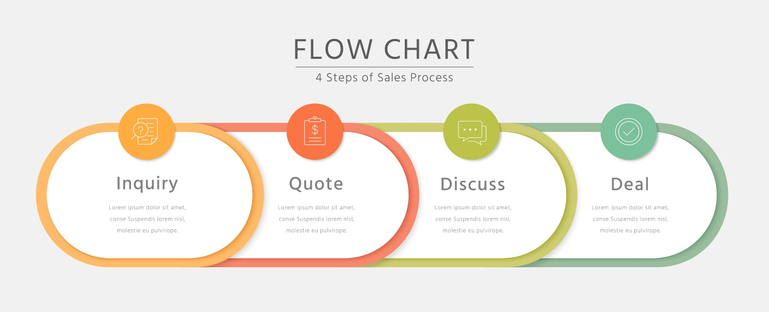
Shutterstock
- 人材オーダー ¹⁰
  - 事業部が派遣会社に連絡 ¹¹
  - （関西支社は人事経由） ¹²
- 職場見学 ¹³
  - <span style="color:red;">重要</span>: 面接 (選考) ではない ¹⁴
  - 「面談 (相互理解)」の場 ¹⁵
- 受入決定 ¹⁶
  - 社内採用稟議 ¹⁷
- 契約締結 ¹⁸
  - 個別労働者派遣契約書 ¹⁹
  - (e-staffingシステム) ²⁰

スライド 4: 最重要：2つの「抵触日」とは？
【レイアウト：2つのボックスを矢印でつなぐ中央集中の図解】
- タイトル: 派遣受入の「リミット」 ²¹
- 中央のテキスト: 派遣社員の受入には、法律で「2つの期間制限（リミット）」が定められています。
ルール①：場所のリミット | ルール②：人のリミット
事業所抵触日 ²² | 個人抵触日 ²³
1つの事業所で、  派遣受入できる期間の制限 ²⁴ | 1人の派遣社員が、  1つの組織で働ける期間の制限 ²⁵
原則 3年 ²⁶ | 原則 3年 ²⁷
<span style="color:red;">POINT</span>: それぞれの抵触日が異なる場合、先に到来する日が優先されます ²⁸

スライド 5: ルール① 事業所抵触日
【レイアウト：タイムライン図】
- タイトル: 1. 事業所抵触日 (「場所」のリミット) ²⁹
- 定義: 当社が、同一の事業所において派遣社員を受け入れられる期間（3年）の制限 ³⁰
- 起算日 (スタート): ³¹
  - その事業所で「初めて」派遣社員を受け入れた日 ³²
  - (派遣会社や人数の違いは関係ない) ³³
- 3年経過
- 抵触日 (ゴール): ³⁴
  - スタートから3年を経過した日の翌日 ³⁵
  - (当社の場合は一律10月1日) ³⁶
- 当社の「事業所」の単位: ³⁷
  - 雇用保険の届出単位で判別 ³⁸
  - （例：本社 と 関西支社 は 別の事業所） ³⁹

スライド 6: ルール①の「延長」と「違反」
【レイアウト：2分割（OKケースとNGケース）】
<h3><span style="color:green;">✔</span> 延長手続き (3年を超える場合)</h3> | <h3><span style="color:red;">✖</span> 違反した場合 (抵触日を超えたら)</h3>
抵触日の1ヶ月前までに… ⁴²  当該事業所の過半数労働組合の  意見聴取を行う ⁴³  上記により、さらに最長3年間の延長が認められます (繰り返し可) ⁴⁴ | 労働契約申込みみなし制度 ⁴⁵  抵触日を超えて派遣社員を受け入れた場合…  当社がその派遣社員に対し、  「直接雇用の申込み」をした  と見なされます。 ⁴⁶

スライド 7: ルール② 個人抵触日
【レイアウト：組織図を用いた図解】
- タイトル: 2. 個人抵触日 (「人」のリミット) ⁴⁷
- 定義: 当社が、同一の派遣社員を、同一の組織単位において受け入れられる期間（3年）の制限 ⁴⁸
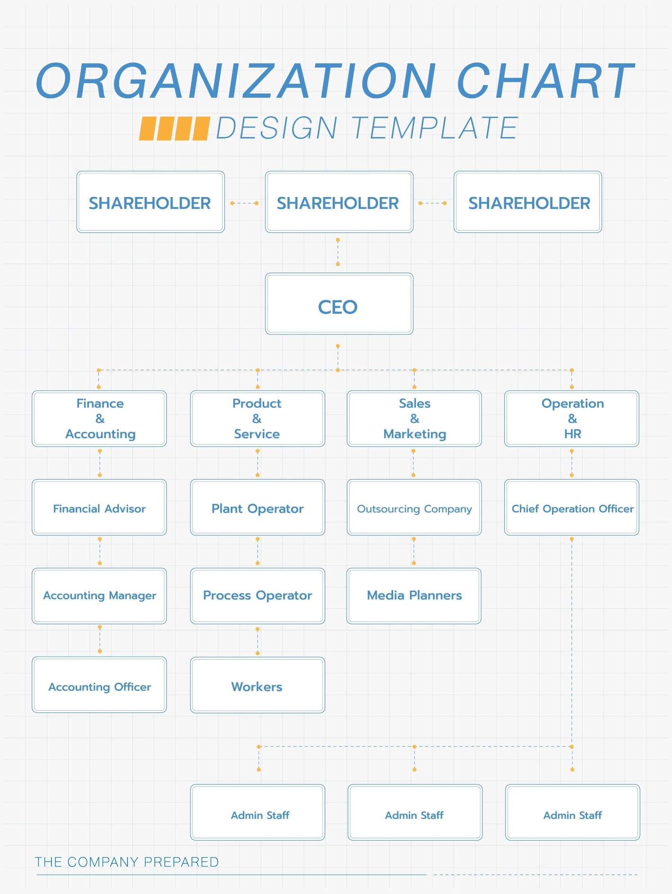
Shutterstock
- (例：営業部内の「第一課」と「第二課」が別々のボックスになっている組織図)
- 「組織単位」とは？ ⁴⁹
  - 「課」「チーム」など、業務の配分や指揮監督権限を持つ実態のある単位 ⁵⁰
  - （例：「営業部 第一課」が1つの組織単位） ⁵¹
- 起算日: ⁵²
  - その派遣社員が「その組織」で就業を開始した日 ⁵³

スライド 8: ルール② 個人抵触日の重要特徴
【レイアウト：比較（Do & Don't）】
- タイトル: 個人抵触日のカウント方法
<h3><span style="color:red;">✖</span> リセットされない (通算される)</h3> | <h3><span style="color:green;">✔</span> リセットされる (新規カウント)</h3>
派遣会社を変えても、  同じ人・同じ組織なら期間は通算されます ⁵⁴ | 1. 組織が変わればリセット ⁵⁵  （例：営業課 → 総務課へ異動） ⁵⁶  → 異動先の組織で新たに3年間カウント ⁵⁷  2. クーリング期間を置く ⁵⁸  3ヶ月と1日以上の期間を空ける ⁵⁹  → 再度、同じ組織で受入可能 ⁶⁰
最重要: 事業所抵触日と異なり、延長手続きはありません ⁶¹

スライド 9: 2つの抵触日の比較
【レイアウト：テーブル（表）】
- タイトル: 「事業所抵触日」と「個人抵触日」の違い
比較項目 | ルール① 事業所抵触日 | ルール② 個人抵触日
対象 | 場所 (事業所) ⁶² | 人 (同一派遣社員) ⁶³
単位 | 事業所ごと ⁶⁴ | 同一の組織単位ごと ⁶⁵
起算日 | 事業所初の派遣受入日 ⁶⁶ | その人がその組織で始めた日 ⁶⁷
延長 | 可能 (労組合意) ⁶⁸ | 不可 ⁶⁹
リセット | 延長手続きのみ | 組織異動 ⁷⁰/ クーリング ⁷¹

スライド 10: 【重要】個人抵触日が近づいたら？ (5つの選択肢)
【レイアウト：フローチャート または SmartArt（選択肢）】
- タイトル: 個人抵触日を迎える場合の対応 ⁷²
- 説明: 3年を超えて同一組織での受入はできません。期限が近づいたら、以下のいずれかを検討します。 ⁷³
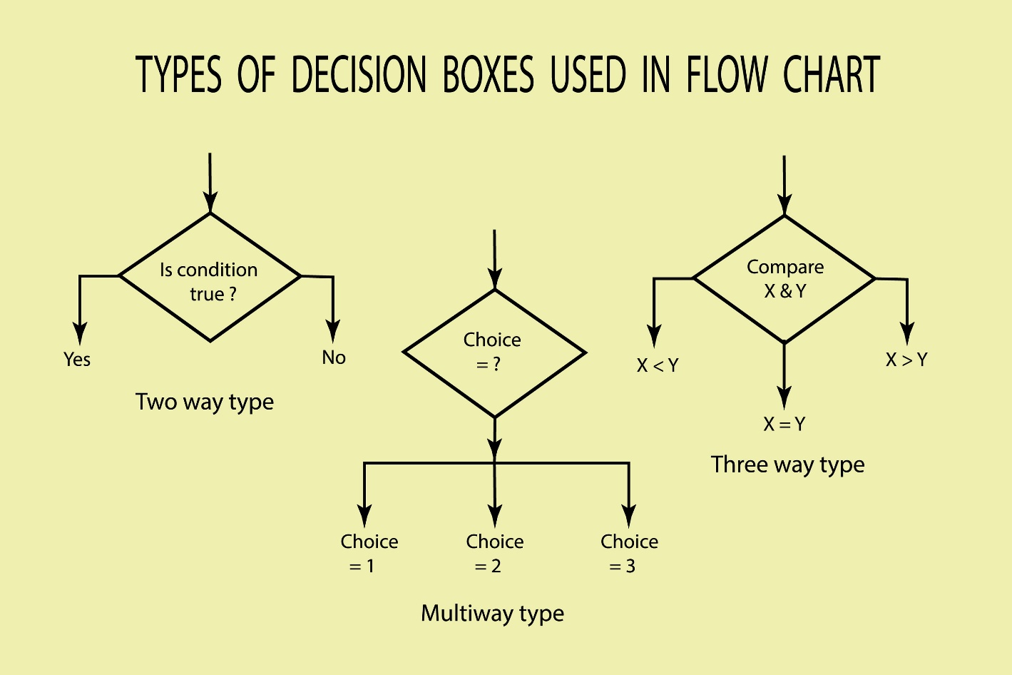
Shutterstock
- 当社で直接雇用 ⁷⁴
  - 正社員、嘱託社員等として切り替える ⁷⁵
- 派遣元で無期雇用化 ⁷⁶
  - 派遣会社が判断 ⁷⁷
  - (→ 無期雇用者は3年ルールの対象外となり継続可能)
- 別の組織単位へ異動 ⁷⁸
  - （例：営業課 → 総務課）
  - 新たな組織で3年カウントスタート ⁷⁹
- クーリング期間 ⁸⁰
  - 3ヶ月+1日空け、再度契約 ⁸¹
- 契約終了 ⁸²
  - 当該派遣社員との契約を終了する ⁸³

スライド 11: 契約・勤怠の実務
【レイアウト：2分割（テキスト）】
<h3>契約更新</h3> | <h3>勤怠・支払い</h3>
契約期間: 基本3ヶ月（更新あり） ⁸⁴  最長: 3年（個人抵触日） ⁸⁵  更新フロー: ⁸⁶<ul><li>① 派遣元が本人に意思確認</li><li>② 所属部課長に契約更新伺い</li><li>③ 双方異存なければ e-staffing で更新</li></ul> | 勤怠システム: e-staffing ⁸⁷  <ul><li>本人が入力 → 所属長が承認 ⁸⁸</li></ul>  支払い: ⁸⁹<ul><li>末日締め ⁹⁰</li><li>請求書は月初3営業日以内に送付 ⁹¹</li><li>月末支払い ⁹²</li></ul>

スライド 12: まとめ
【レイアウト：箇条書き】
- タイトル: 本日のまとめ
- POINT 1: 仕組み
  - 派遣は「3者関係」。受入時の「職場見学」は「面談」であり、選考（面接）は禁止 ⁹³
- POINT 2: 2つのリミット
  - 「事業所抵触日（場所）」⁹⁴と「個人抵触日（人）」⁹⁵がある
  - 先に到来する日が適用される ⁹⁶
- POINT 3: 延長ルール
  - 「事業所」は労組の意見聴取で延長可能 ⁹⁷
  - 「個人」は延長不可 ⁹⁸
- POINT 4: リセットルール
  - 「個人」は「組織異動 ⁹⁹」か「クーリング期間（3ヶ月+1日）¹⁰⁰」でリセットされる
- POINT 5: 実務
  - 個人抵触日が近づく前に、計画的に「直接雇用 ¹⁰¹」「異動 ¹⁰²」「契約終了 ¹⁰³」等の対応を検討する必要がある

